
7

עובדי קבוצת גדיש
סיור ירושלים חברה וביטחון לאומי

חזון החברה
קבוצת גדיש המחודשת, מובילה בניהול, ייזום והקמת פרויקטים הנדסיים.
עובדי החברה מחויבים למקצועיות, מצוינות, יצירתיות ואמינות.
גדיש הינה חברה אשר מעניקה שירות מסור ויחס אישי ללקוחותיה ובית חם לעובדיה.

13 מרץ 2018 ~ כז' אדר תשע"ח ~ יום שלישי

60 משתתפים

תוכנית וסדר יום :
- 08:15 – התכנסות במשרדי החברה, רחוב המצודה 31 אזור.
- 08:30 – נסיעה לירושלים.
- 09:30 – ארוחת בוקר במוזיאון ידידי ישראל.
- 10:00 – סיור במוזיאון ידידי ישראל " הנני " האם העבודה בגדיש שליחות או משלח יד ?
- 11:30 – סיור רגלי נחלת שבעה ומוזיאון לסבלנות.
- 12:15 – ארוחת צהריים מסעדת אקליפטוס / שיפודי התקווה ( בשרי , כשר )
- 13:30 - סיור בית הקברות המוסלמי / מוזיאון הסבלנות/ מלון פאלס/ מלון וואלדורף אסטוריה / ממילא/ בית הרצל / שער יפו / חומות ירושלים.
- 16:00 – תצפית מגדל דוד / ירושלים הרים סביב לה / הר המוריה ואגן הקדוש.
- 16:45 – כניסה לקישלה היסטורי.
- 17:30 – נסיעה / הליכה רגלית למלון
- 18:00 – התארגנות בחדרים ומנוחה
- 19:30 – ארוחת ערב מסעדת בלו הול כולל טקס הוקרה לעובדים וכל מה שנדרש למצגת.
- 22:00 –ירושלים של מטה חיי הלילה ובירה טובה במחנה יהודה – למעוניינים !
- 23:30 – לילה טוב

עובדי קבוצת גדיש
סיור ירושלים חברה וביטחון לאומי

חזון החברה
קבוצת גדיש המחודשת, מובילה בניהול, ייזום והקמת פרוייקטים הנדסיים.
עובדי החברה מחויבים למקצועיות, מצוינות, יצירתיות ואמינות.
גדיש הינה חברה אשר מעניקה שירות מסור ויחס אישי ללקוחותיה ובית חם לעובדיה.

14 מרץ 2018 ~ כח' אדר תשע"ח ~ יום רביעי

60 משתתפים

תוכנית וסדר יום :
- 07:00 – ארוחת בוקר.
- 08:00 – אופציה של סיור סגווי .
- 08:00 - נסיעה לחניון יער השלום לתחילת סיור סגווי לעיר עיר דוד .
- נ08:00 - נסיעה לעיר דוד
- 08:30 – סיור בעיר דוד ובתעלות החדשות מימי הורדוס.
- 10:30 – יציאה מעיר דוד לגן דוידסון.
- 11:00- סיור במנהרת הכותל (המחודשת).
- 12:30 – תצפית אש התורה / המחכמה
- 13:00 – נסיעה למסעדת עזורה במחנה יהודה
- 13:15 – ארוחת צהריים במסעדת עזורה.
- 14:45 – סיור קצר לטעימות וסיור קניות לשבת.
- 16:30 – סיום סיור ונסיעה למשרדי החברה.
~ סיור פורה ומוצלח ~
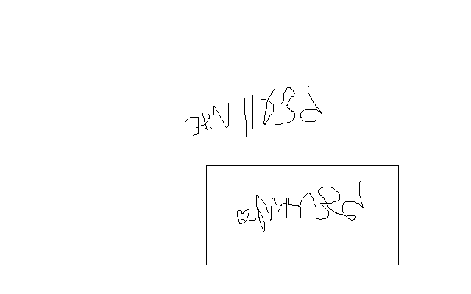

נצ"מ דימ' גדעון מור
ג - מ ידע

